

**Intenzione di Preghiera della Famiglia Orionina**

**Aprile 2020**

**ITALIANO**

*Per l’intercessione di San Luigi Orione, sempre pronto ad aprire le sue case alle necessità dei fratelli, fa’, o Signore, che anche noi spalanchiamo le nostre porte a chi in questi giorni ha bisogno di assistenza.*

**ESPAÑOL**

*Por intercesión de San Luis Orione, siempre dispuesto a abrir sus casas a las necesidades de los hermanos, haz, Señor, que también nosotros abramos nuestras puertas a quienes estos días tienen necesidad de asistencia.*

**FRANÇAIS**

*Par l'intercession de Saint Louis Orione, toujours prêt à ouvrir ses maisons aux nécessités des frères, fais, ô Seigneur, que nous ouvrions nous aussi nos portes à ceux qui en ces jours ont besoin d'assistance.*

**POLSKI**

*Przez wstawiennictwo świętego Alojzego Orione, zawsze gotowego otwierać swoje domy na potrzeby braci, spraw Panie, abyśmy i my otworzyli na oścież nasze drzwi tym, którzy w tych dniach potrzebują wsparcia.*

**PORTUGUÊS**

*Pela intercessão de São Luís Orione, sempre pronto a abrir as suas casas à necessidade dos irmãos, fazei com que, também nós, Senhor, abramos nossas portas a quem nestes dias precisa de assistência e atenção.*

**ENGLISH**

*Through the intercession of Saint Luigi Orione Who was always ready to open all his houses to the needy, help us o Lord so that we too may be able to open our doors to those who are in need of assistance.*

**La Vita della Congregazione**

**nel mese di Aprile 2020**

In tutta la Congregazione gli eventi previsti sono stati cancellati a causa delle restrizioni dovute alla pandemia da COVID 19.

**Sono entrati nella Vita**

**nei mesi di Marzo 2020**

**Don Giuliano BALDI**

**07 marzo 2020**

**Don Gilfredo BUGLIONI**

**07 marzo 2020**





**Don Gilfredo BUGLIONI**

**07 marzo 2020**

**Don Giuliano BALDI**

**07 marzo 2020**



**Don Claudio CASERTANO**

**16 marzo 2020**

**Don Andrea CURRELI**

**15 marzo 2020**





**Don Cirillo LONGO**

**19 marzo 2020**

**Don Cesare CONCAS**

**20 marzo 2020**



***Parenti:***

− Sig. Michelangelo ROSSI (+26/03/2020), Fratello del Sac. Nerino ROSSI (premorto).

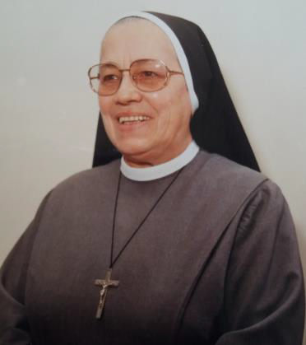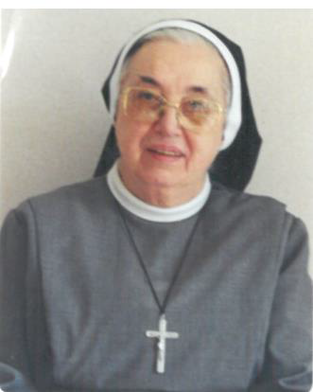

**Suor Maria Caterina**

**15 marzo 2020**

**Madre Maria Ortensia**

**16 marzo 2020**



**Suor Maria Ulisia**

**23 marzo 2020**

**Suor Maria Filomena**

**23 marzo 2020**



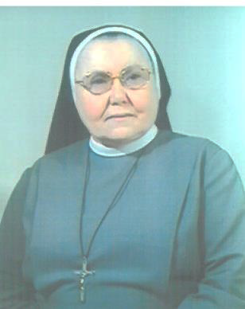

**Suor Maria Annetta**

**27 marzo 2020**

**Suor Maria Cristina**

**24 marzo 2020**